Patrica 26/03/2018

Spett.Le NAPOLI NORD SCARL Soc. Consortile a Responsabilità Limitata

Via Anna Maria Adoni, 1

43121 Parma – Italia

Sede Impianto: Napoli Nord

S.P. Succivo - Marcianise

81030 Orta di Atella (NA)

Alla cortese attenzione del Sig. Sig. Mormile Antonio

* ***N. Prev. REM 2019/0194.***

***OGGETTO****:* ***RIFERIMENTO ALL’OFFERTA N.0131***

***Vs. RIF****. SERVICE MANUTENTIVO SU PARCO MOTORI INSTALLATI PRESSO L’IMPIANTO DI NAPOLI NORD DOCUMENTO ROFF006/018/19VIC*

*Quotazione lavori Straordinari riferiti al verbale di sopralluogo presso la nostra sede rispetto alla offerta 2019/0131 già nelle vostre mani concordati con il vs. personale tecnico.*

* ***Motore ABB M3AA250SMA4 N.3GV1010487874001 Kw.55 giri 1480 – N. Prev. REM 2019/0194.***

1. *Le calotte su entrambi i lati del motore sono da riboccolare*

***Totale per entrambe le calotte €.300,00+iva***

**PAGAMENTO:**

RIMESSA DIRETTA 90 D.F.F.M. DALLA CONSEGNA

**CONSEGNA**

DA CONCORDARE CON IL VOSTRO UFFICIO TECNICO IN FASE DI ESECUZIONE LAVORI.

**GARANZIA:**

12 MESI DALLA DATA DI ESECUZIONE DEI LAVORI SUI PARTICOLARI SOSTITUITI NEI MOTORI OGGETTO DELLA PRESENTE E CON LA MESSA IN SERVIZIO che deve essere realizzata da tecnici competenti e con attrezzature laser in grado di GARANTIRE UN allineamento corretto E DOCUMENTABILE.

***N.B.***

***PER TUTTE LE MACCHINE:***

*Per tutte le macchine è fondamentale eseguire un buon allineamento con strumentazione adeguate e vi consigliamo di effettuare tale operazione con i Ns. Tecnici affinché possiate avere, in condizioni di ordinarie revisioni, delle macchine con la massima efficienza e garanzia sulla qualità e durata del lavoro oggetto della manutenzione.*

Restando a disposizione per ogni chiarimento, integrazione o eventualità cogliamo l’occasione per ringraziare della fiducia accordataCi e attendiamo Vs. istruzioni in merito a quanto esposto nella offerta.

In attesa di una vs. risposta e rimanendo a vs disposizione porgiamo distinti saluti.

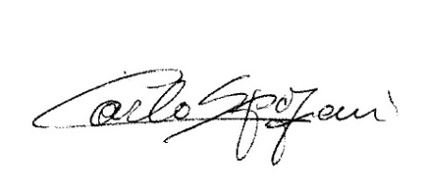 REM S.R.L.